Любовь! Россия! Солнце! Пушкин! -
Могущественные слова!..
И не от них ли на опушке
Нам распускается листва?
И. Северянин «Любовь! Россия! Солнце! Пушкин!»

ПУШКИНСКИЙ ДЕНЬ РОССИИ
ДЕНЬ РУССКОГО ЯЗЫКА
Международная акция
«ПУШКИНСКИЙ ДИКТАНТ»

Задания для русского языка как иностранного. Уровень владения А1.

- Узнай сказку А. С. Пушкина по иллюстрации.
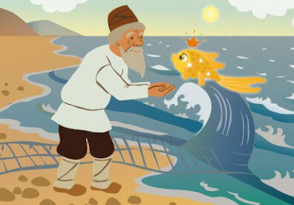

- Назови героев этой сказки.
А) старик, старуха, золотая рыбка
Б) царь, комар, лебедь

- В каких сказках А. С. Пушкина были эти животные?

1 | Лебедь
2 | Рыбка
3 | Петушок

- Из первых букв в названиях предметов составь слово. Напишите слово, его лексическое значение и полное название сказки, из которой это слово.
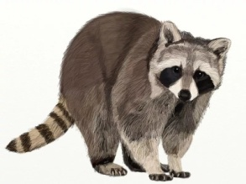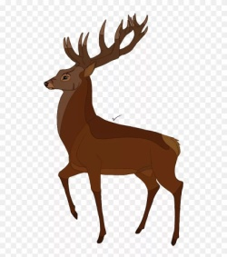
__________________________________________________________________
__________________________________________________________________
________________________________________________________________

Спасибо за участие в Пушкинском диктанте.
Читайте и перечитывайте произведения А.С.Пушкина!

